Vergabedokumentation

Projektnummer:
Träger bzw. Durchführende/-r:
Beschreibung der Leistung/des Auftrags (Art und Umfang):

Geschätzter Auftragswert (netto):
Leistungsort:
Leistungstermine:
Begründung der Beschaffung/Projektbezug:

- Begründung der Vergabeart

Bitte berücksichtigen Sie die Hinweise und Vorgaben aus dem Merkblatt Vergabe von Leistungen (Zuwendungen bis einschl./über 100.000,00 €).

Die Leistung soll im Rahmen einer Verhandlungsvergabe gemäß § 8 Abs. 4 Nr. 17 UVgO vergeben werden, weil die Beschaffung den durch Ausführungsbestimmungen von einem Bundesminister zugelassenen Höchstwert nicht übersteigt. Der Höchstwert für den Geschäftsbereich des BMFSFJ beträgt 25.000,00 €.
Ein Direktauftrag gemäß § 14 UVgO findet statt, weil Leistungen bis zu einem voraussichtlichen Auftragswert von 3.000,- Euro - ab dem 01.01.2022 1000,- Euro - (ohne Umsatzsteuer) unter Berücksichtigung der Haushaltsgrundsätze der Wirtschaftlichkeit und Sparsamkeit ohne ein Vergabeverfahren beschafft werden können.
Die Verhandlungsvergabe gemäß § 8 Abs. 4 Nr. 10 UVgO findet statt, weil für die Leistung aus besonderen Gründen nur ein Unternehmen in Betracht kommt.
Begründung:

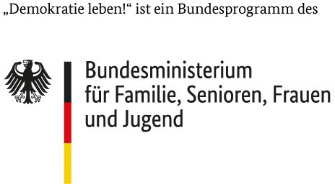
1Seite 1 von 3

- Einholung von Angeboten
  - Folgende Bietende wurden zur Angebotsabgabe aufgefordert:

Lfd. Nr. | Bieter/-in | Gründe für die Auswahl

Die grundsätzlich schriftliche Angebotseinholung erfolgte durch (Unterlagen sind als Anlage beige- fügt):

- Es konnten nicht mindestens 3 Angebote eingeholt werden, weil:

  - Es gingen folgende Angebote ein:

Lfd. Nr. | Bieter/-in | Angebotspreis

- Prüfung und Angebotswertung
  - Die Angebote der/des Bietenden lfd. Nr. sind ordnungsgemäß und können gewertet werden.
  - Das Angebot/die Angebote der/des Bietenden lfd. Nr. kann/können nicht gewertet wer- den, weil:

- Zuschlagserteilung

Den Zuschlag erhält die/der Bietende:

Begründung:

Datum:
Unterschrift:

